
VY_32_INOVACE_17_F_9_02

Šablona č. 17
Vzdělávací oblast | Člověk a příroda
Předmět | Fyzika
Tematický okruh | Reostat - LP
Ročník | 9.
Anotace | Materiál tvoří zadání laboratorní práce vhodné k vytištění na fólii, protokol pro žáky a částečné řešení. Žák na základě získaných vědomostí a podle údajů na měřidlech doplní přípravnou část. Vlastní pozorování při laboratorní práci slouží k vypracování výsledků.
Autor | Ing. Jitka Hadamovská
Očekávaný výstup | Ověří si princip reostatu
Průřezová témata
Klíčová slova | Reostat, odpor, rezistor
Druh učebního materiálu | Protokol laboratorní práce

Laboratorní práce č.
Datum

Téma: Reostat
Úkol: Použij reostat k regulaci elektrického proudu v obvodu s žárovkou
Pomůcky: Doplň.
Příprava: 1. Fyzikální veličiny:
Název fyzikální veličiny | Elektrický proud | Elektrické napětí
Značka fyzikální veličiny
Základní jednotky
Měřidlo
Měřící rozsah
Nejmenší dílek
Odchylka měření

Postup: 1. Sestav elektrický obvod podle schématu.
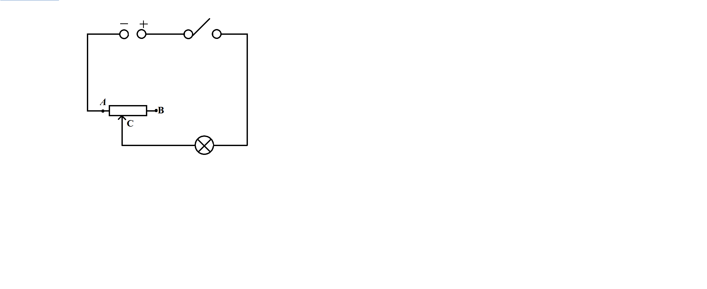
2. Umísti jezdce těsně k bodu A a přesvědč se, zda po uzavření obvodu žárovka svítí.
3. Posunuj jezdce reostatu od bodu A k bodu B. Pozoruj a zapiš, jak se přitom mění světlo žárovky.
4. Mezi žárovku a spínač zařaď ampérmetr, nastav ho na největší rozsah.
5. Změř postupně procházející elektrický proud:
- v poloze jezdce u bodu B ( I_{min} )
- mezi body A a B
- v poloze jezdce u bodu A ( I_{max})

6. Připrav si k měření voltmetr, nastav si vhodný rozsah.

7. Změř postupně napětí u svorek žárovky, když je jezdec:
- u bodu B
- mezi body A a B
- u bodu A

Schéma: Nakresli schéma obvodu i se zapojením voltmetru a ampérmetru.

Výsledky: 1. Zapiš pozorování odpovídající bodu 3 v postupu.
2. Navrhni a doplň tabulku s měřením odpovídající bodu 5 a bodu 7 v postupu.
3. Pomocí údajů nejmenšího a největšího elektrického proudu urči rozsah jeho změny
I_{max} - I_{min}.
4. Porovnej napětí v jednotlivých případech bodu 7 v postupu.

Závěr: Definuj reostat.
Vysvětli, jak se při posouvání jezdce mění elektrický proud v obvodu?
Jaké vlastnosti vodiče se u reostatu využívá?
Jakou změnu proudu reostat v obvodu umožňuje?

Laboratorní práce č.

Téma: Reostat
Úkol: Použij reostat k regulaci elektrického proudu v obvodu s žárovkou

Pomůcky:

Příprava: 1. Fyzikální veličiny:
Název fyzikální veličiny | Elektrický proud | Elektrické napětí
Značka fyzikální veličiny
Základní jednotky
Měřidlo
Měřící rozsah
Nejmenší dílek
Odchylka měření

Schéma:

Výsledky:

Závěr:

Laboratorní práce č.

Téma: Reostat
Úkol: Použij reostat k regulaci elektrického proudu v obvodu s žárovkou
Pomůcky: zdroj napětí, vodiče, žárovka, reostat, spínač, ampérmetr, voltmetr
Příprava: 1. Fyzikální veličiny:
Název fyzikální veličiny | Elektrický proud | Elektrické napětí
Značka fyzikální veličiny | I | U
Základní jednotky | A | V
Měřidlo | ampérmetr | voltmetr
Měřící rozsah
Nejmenší dílek
Odchylka měření
Schéma:
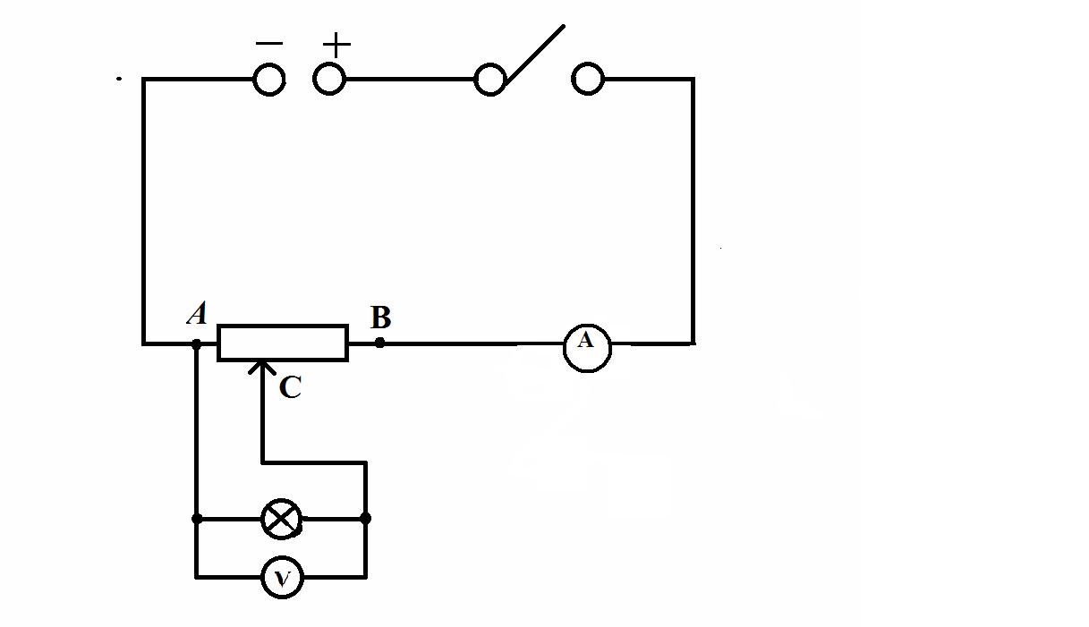

Výsledky: 1. Při posouvání jezdce k bodu A se žárovka rozsvítí jasněji, posunujeme – li
jezdec k bodu B, jas žárovky slábne.
2.
bod | B | A B | A
proud | I_{min} = |  | I_{max} =
napětí

3. I_{max} - I_{min =}
4. Porovná naměřené hodnoty.

Závěr: Reostat je rezistor, jehož odpor lze měnit.
Při posouvání jezdce z bodu A do bodu B se velikost elektrického proudu zmenšuje.
U reostatu se využívá délky vodiče. Čím je větší délka vodiče, tím je větší odpor, ale menší proud.
Reostat umožňuje změnu proudu o ………………. Doplní skutečnou hodnotu z údaje I_{max} - I_{min .}

